罗卫飞 小1班22号

旅游模块的四个页面（Fitness contrast.html页面开头的链接跳转旅游模块主页）

以及上图三个链接的网页内容

李佳鹏 小1班24号

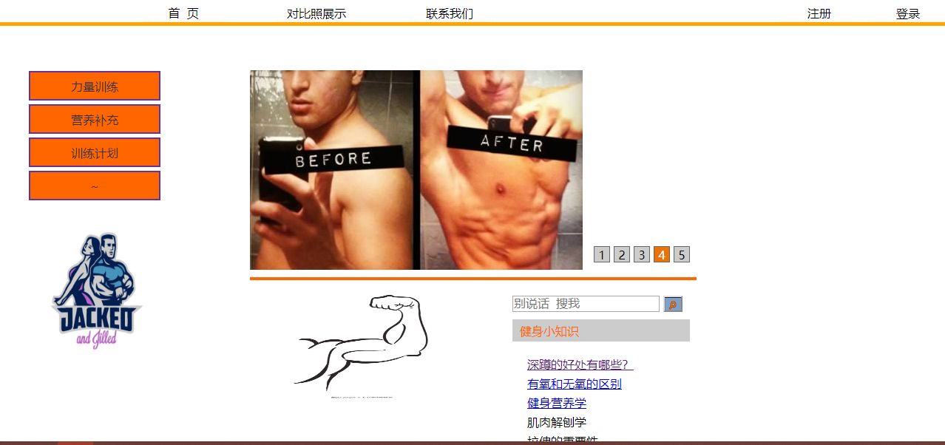

外部框架

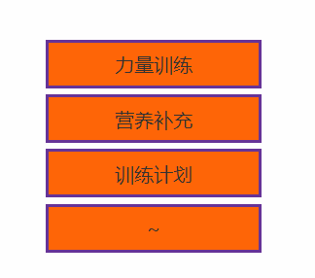

及内所有网页 舒宇 小1班15号